ΔΡΑΣΗ ΤΟΥ 5^{ου} ΝΗΠΙΑΓΩΓΕΙΟΥ ΚΑΡΔΙΤΣΑΣ
Την Δευτέρα 11 Μαρτίου 2024, πραγματοποιήθηκε στο χώρο του Νηπιαγωγείου μας, συνάντηση των γονέων και κηδεμόνων με την κ. Αλογάριαστου Βούλα, επιστημονικά υπεύθυνη του κέντρου πρόληψης των εξαρτήσεων και προαγωγής της ψυχοκοινωνικής υγείας.
Το θέμα της συζήτησης ήταν :
<<Ο δύσκολος ρόλος των γονέων σήμερα!>>
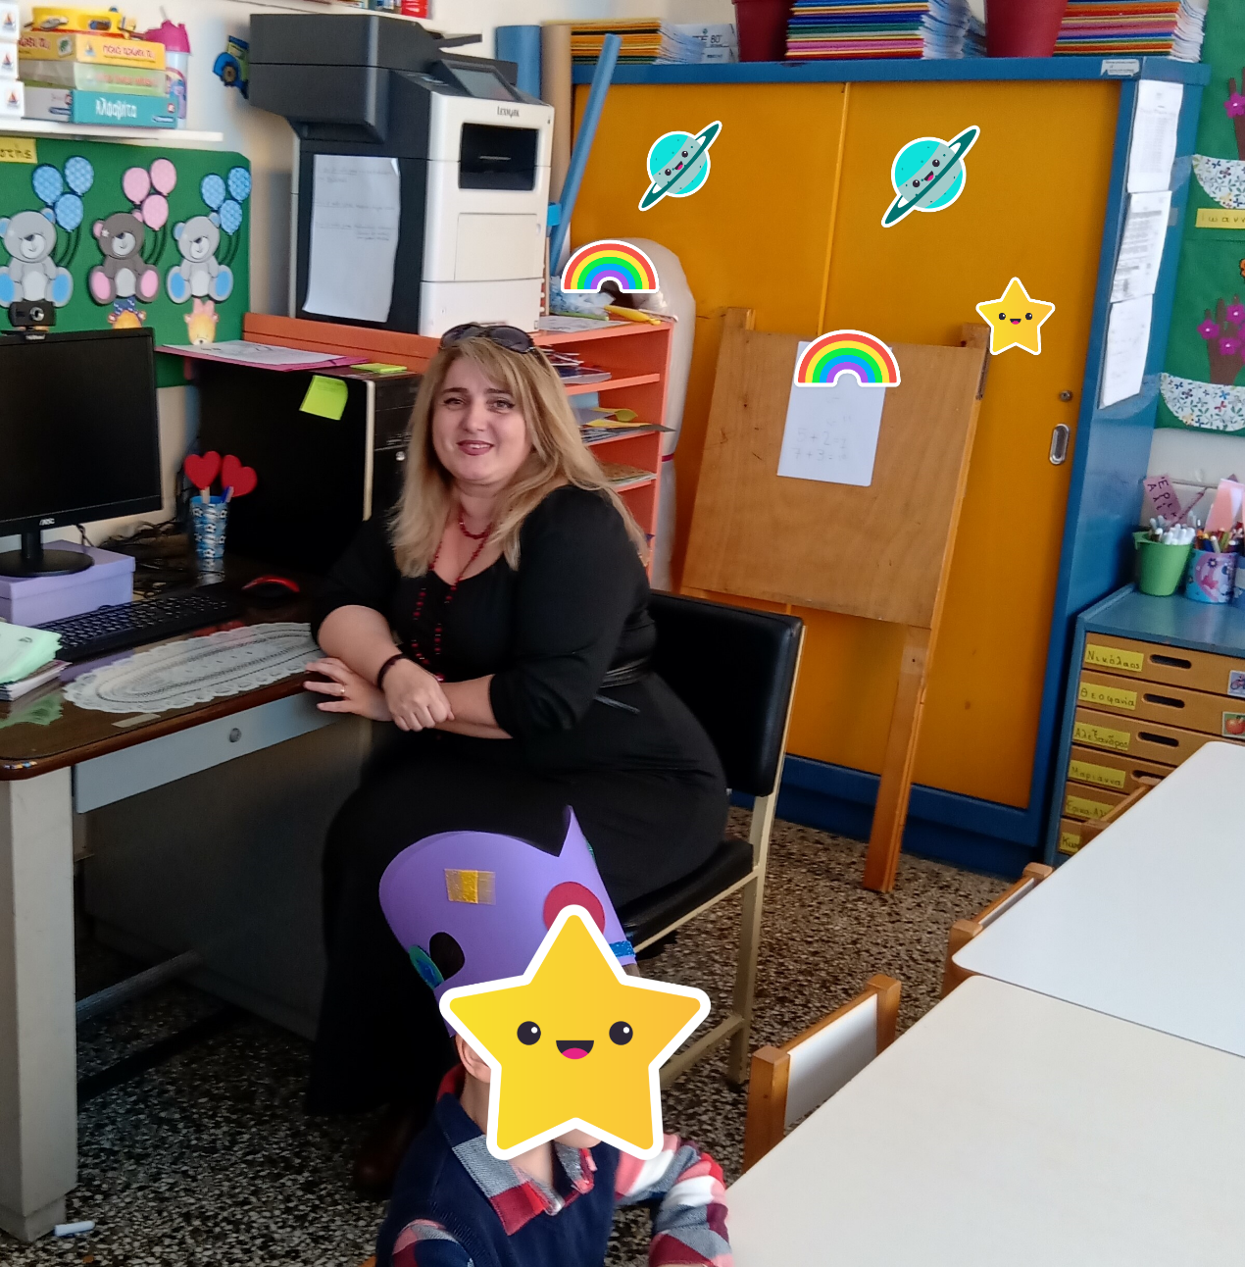

Συζητήθηκαν θέματα, που απασχολούν τους γονείς όπως:
-Πώς να θέτουν όρια και να διαχειρίζονται συγκρούσεις.
-Τεχνικές επικοινωνίας
-Έκφραση συναισθημάτων

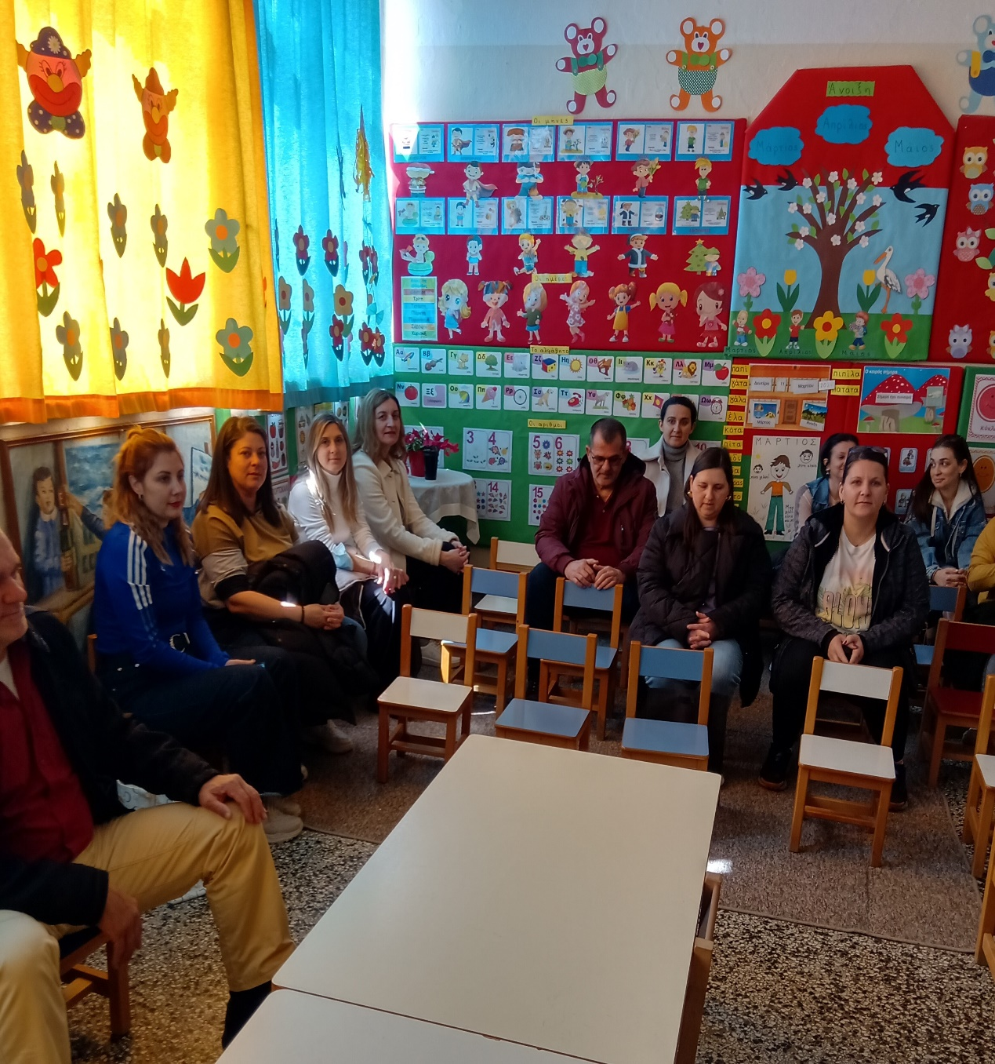

Οι γονείς άκουσαν προσεκτικά την κ. Αλογάριαστου και στην συνέχεια συμμετείχαν ενεργά στην συζήτηση, εκφράζοντας δικές τους εμπειρίες.
Στο τέλος εξέφρασαν την επιθυμία να κάνουμε και άλλες συναντήσεις.

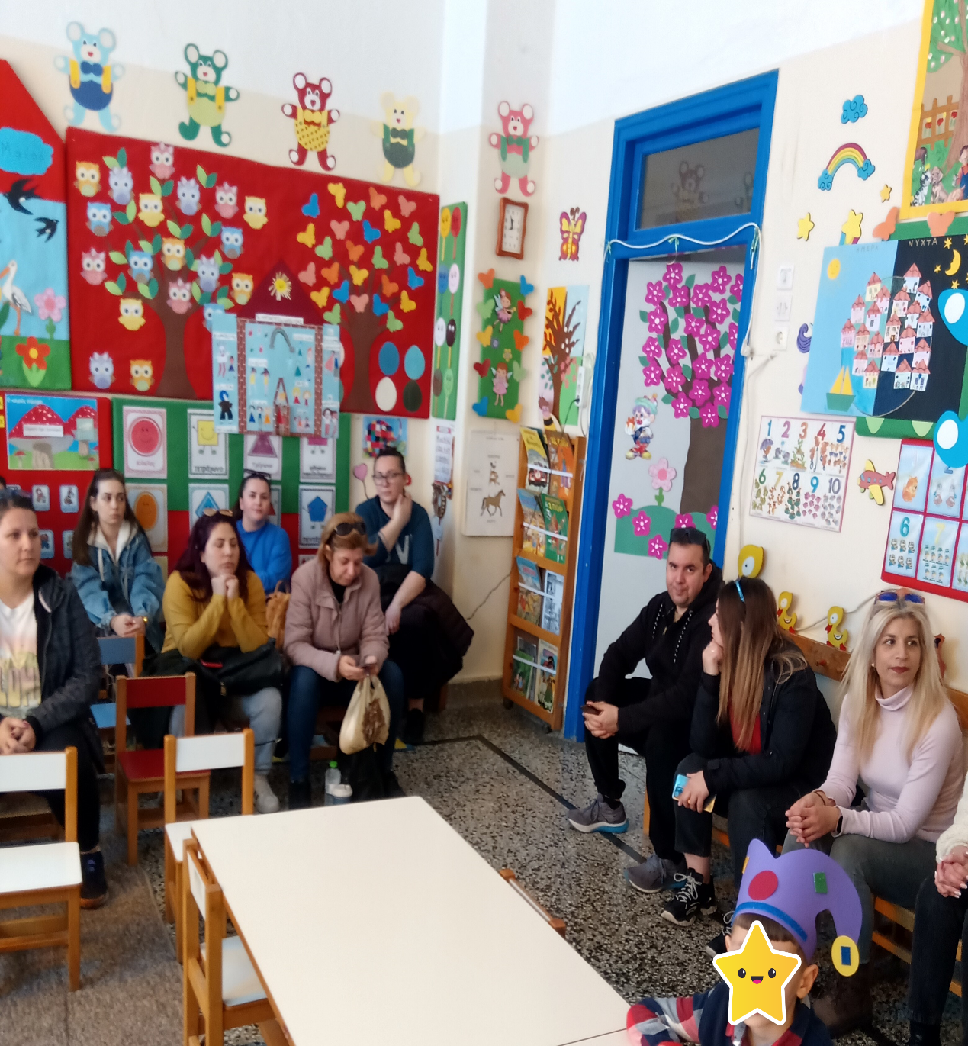

Ευχαριστούμε πολύ την κ. Αλογάριαστου για την υπέροχη ενημέρωση και τους γονείς για την άμεση ανταπόκριση και συμμετοχή τους.

